Dzień dobry!

Poproście Rodziców o przeczytanie "Wierszyka matematycznego":

***"Umiem liczyć"*** *Na jeden - klaśnij, na dwa-skocz,  
trochę w lewą stronę zbocz.  
Na trzy-machnij noga prawą  
ale zrób to bardzo żwawo.  
A na cztery -mrugnij okiem,  
pięć-maszeruj równym krokiem.  
Sześć - oznacza podskok w gore,  
jakbyś chciał przeskoczyć gorę.*

Wytnij i sklej kostkę, przy zachowaniu bezpieczeństwa podczas korzystania z nożyczek

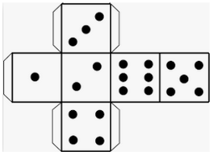

Teraz, będziemy turlać kostką do gry - ile oczek wypadło?"

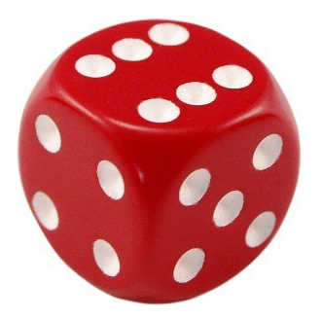

Przynieś tyle cukierków, lub papierków po cukierkach ile wypadło na Twojej kostce oczek - przelicz cukierki lub papierki liczebnikami głównymi (jeden, dwa trzy...) i porządkowymi (pierwszy, drugi, trzeci...).

Teraz jeszcze raz rzuć kostką - ile oczek wypadło? Przynieś tyle nakrętek lub butelek plastikowych. Przelicz je znów liczebnikami głównymi i porządkowymi.

Podczas drugiego rzutu wypadło:

* więcej,
* mniej,
* lub tyle samo oczek?

Jeżeli więcej, to o ile?

Jeżeli mniej, to o ile? - pokaż na palcach.

Teraz turlamy trzeci raz kostką, ile oczek wypadło tyle razy: podskakujemy, klaszczemy, tupiemy i robimy przysiady.

Pani Bożenka